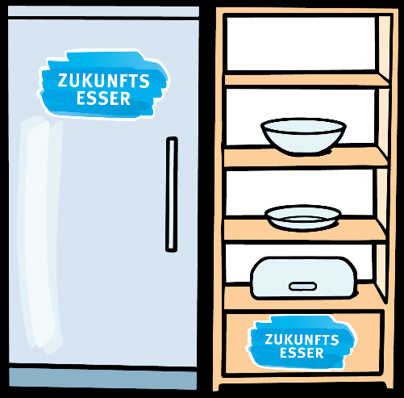
Lieblingsplatz – wo es uns gefällt!

Gehört die Gurke in den Kühlschrank und darf der Apfel neben der Banane liegen? Und spielt das überhaupt eine Rolle? Sophie und Tim waren neugierig und haben sich genauer mit der Lagerung von Obst und Gemüse beschäftigt.
Jeder von uns wirft pro Jahr mindestens 55 Kilogramm Lebensmittel weg. Lebensmittelabfälle, die nicht sein müssten. Damit schmeißen wir auch rund 235 Euro zum Fenster raus.
Wie kann das sein? Es gibt viele Gründe für die Verschwendung von Lebensmitteln, einer davon ist die falsche Lagerung. Vor allem bei Obst und Gemüse passieren viele Fehler, die die frischen Produkte schneller verderben lassen. Obst und Gemüse machen 34 Prozent der vermeidbaren Lebensmittelabfälle aus! Grund genug, sich mal mit den Lieblingsplätzen von Apfel, Banane und Co. zu befassen.
Überlegt genau und werdet kreativ!

1. Wie sieht das bei euch zu Hause aus?
Welches Obst und welches Gemüse wird bei euch schnell schlecht? Was werft ihr regelmäßig in die Mülltonne? Einigt euch auf mindestens drei typische Beispiele:

- ----------------------------
- ----------------------------
- ----------------------------
2. Wo ist unser Lieblingsplatz?
Schneidet die zehn Gemüse- und Obstsorten aus. Ordnet diese dem Kühlschrank und dem Vorratsregal zu. Bevor ihr die Sorten auf das Plakat festklebt, überprüft eure Zuordnung mit dem Lagerungs-ABC. Das könnt ihr online aufrufen unter: www.mehrwert.nrw/richtiglagern

3. Optional: Warum ist genau hier mein Lieblingsplatz?
Nehmt nun das Lagerungs-ABC zur Hand und überprüft eure Zuordnung. Schreibt zu den Gemüse- und Obstsorten jeweils eine kurze Begründung für den Lieblingsplatz auf.

